ET STANDARD 空气填充泵  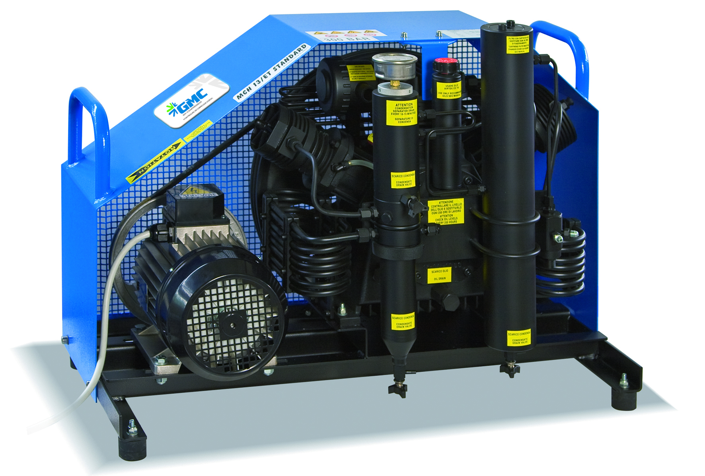 | 技术参数
 | Charging rate:  充气速度 | 215L/min - 13 m³/h - 7,5 CFM  215升/分钟
 | Filling time cylinder:  充瓶时间 | 6.8L 0-300bar/9.48min  12L 0-200bar/11min
 | Working pressure:  工作压力 | 225 Bar / 3200 Psi  330 Bar / 4700 Psi
 | Driven by:  驱动方式 | Three-phase electric motor  三相电动马达
 | Power:  功率： | 4 Kw
 | Dimensions:  体积 | height 62,5cm, width 86cm, depth 50cm
 | Dry weight:  净重 | 99 Kg / 218 lbs
 | Noise pressure:  噪音 | 80,5 dB  80,5分贝
 | Number of stages and cylinders:  压缩机气缸数 | 3
 | Lubricating oil capacity:  润滑油加注量 | 1600 cc (1,6 L) / 0,42 US Gallon
 | Lubricant:  润滑油 | CE 750
 | Oil/mosture separator:  油/水分离 | 2个油水分离器
 | Filtration:  过滤器 | Filter cartridge activated carbon and molecular sieve  活性碳和分子筛过滤器
 | Safety valve:  安全阀 | 2 interstage, 1 last stage  2个级间安全阀，1个末级安全阀
 | Breathing air:  呼吸空气标准： | EN 12021 DIN3188 CGA E  欧盟 12021 德国DIN3188 美国CAG E

